Ministarstvo znanosti, obrazovanja i sporta

PRAVILNIK O IZMJENAMA I DOPUNAMA PRAVILNIKA O REGISTRU ŠPORTSKIH DJELATNOSTI

Članak 1.
U Pravilniku o Registru športskih djelatnosti (Narodne novine, broj 112/06), naziv Pravilnika mijenja se i glasi: „Pravilnik o Registru sportskih djelatnosti“, u daljnjem tekstu: Pravilnik.
U cijelom tekstu Pravilnika riječ: »šport« i sve njegove izvedenice zamjenjuju se riječju: »sport« i njegovim izvedenicama u odgovarajućem padežu i rodu.

Članak 2.
U članku 2. Pravilnika mijenja se stavak 2. koji glasi:

(2) Registar se sastoji od Podregistra pravnih osoba koje obavljaju sportsku djelatnost i Podregistra fizičkih osoba koje obavljaju sportsku djelatnost.

Iza stavka 2. dodaju se stavci 3. i 4. koji glase:

(3) U Podregistar pravnih osoba koje obavljaju sportsku djelatnost upisuju se sljedeće pravne osobe:
1. sportska udruga,
2. sportsko dioničko društvo,
3. trgovačko društvo osnovano za obavljanje neke od sportskih djelatnosti: sportska priprema, sportska rekreacija, sportska poduka, organiziranje i vođenje sportskog natjecanja, upravljanje i održavanje sportskom građevinom,
4. ustanova osnovana za obavljanje neke od sportskih djelatnosti: sportska rekreacija, sportska poduka, upravljanje i održavanje sportskom građevinom.

(4) U Podregistar fizičkih osoba koje obavljaju sportsku djelatnost upisuje se fizička osoba koja samostalno obavlja neke od sportskih djelatnosti: sudjelovanje u sportskom natjecanju, sportska priprema, sportska rekreacija i sportska poduka.

Članak 3.
Dosadašnji članak 5. Pravilnika mijenja se i glasi:

(1) U Podregistar pravnih osoba koje obavljaju sportsku djelatnost za upis sportskih udruga, sportskih dioničkih društava, trgovačkih društava iz članka 2. stavka 3. ovoga Pravilnika i ustanova iz članka 2. stavka 4. ovoga Pravilnika (u daljnjem tekstu: pravne osobe), upisuju se u elektroničkom obliku sljedeći podaci:
1. jedinstveni registarski broj upisa u Registar,
2. datum upisa u Registar,
3. broj i datum rješenja o upisu u Registar udruga Republike Hrvatske odnosno Sudski registar,
4. registarski broj upisa u Registar udruga odnosno matični broj subjekta upisa u Sudski registar,
5. naziv pravne osobe (i naziv na stranom jeziku),
6. skraćeni naziv pravne osobe (i skraćeni naziv na stranom jeziku),
7. OIB,
8. adresa sjedišta pravne osobe (poštanski broj, mjesto, ulica i broj),
9. datum zadnje održane izborne skupštine (samo za udruge),
10. sportske djelatnosti,
11. vrsta sporta (samo za sportske klubove),
12. osobe ovlaštene za zastupanje i trajanje njihovog mandata,
13. prestanak obavljanja djelatnosti,
14. županija u kojoj pravna osoba ima sjedište,
15. napomena.

(2) Jedinstveni registarski broj iz stavka 1. točke 1. ovoga članka sastoji se od rimskog broja od I do XXI koji označava redni broj županije čiji je popis definiran stavkom 3. ovoga članka, kose crte (/), slova P, srednje crtice (-) i arapskog peteroznamenkastog broja koji označava redni broj u Podregistru pravnih osoba (npr. 00001).
(3) Popis županija s odgovarajućim rednim brojevima:
I Zagrebačka
II Krapinsko-zagorska
III Sisačko-moslavačka
IV Karlovačka
V Varaždinska
VI Koprivničko-križevačka
VII Bjelovarsko-bilogorska
VIII Primorsko-goranska
IX Ličko-senjska
X Virovitičko-podravska
XI Požeško-slavonska
XII Brodsko-posavska
XIII Zadarska
XIV Osječko-baranjska
XV Šibensko-kninska
XVI Vukovarsko-srijemska
XVII Splitsko-dalmatinska
XVIII Istarska
XIX Dubrovačko-neretvanska
XX Međimurska
XXI Grad Zagreb

Članak 4.
Dosadašnji članak 6. Pravilnika mijenja se i glasi:

(1) U Podregistar fizičkih osoba za upis fizičkih osoba koje obavljaju samostalnu sportsku djelatnost, upisuju se u elektroničkom obliku sljedeći podaci:
1. jedinstveni registarski broj upisa u Registar,
2. datum upisa u Registar,
3. ime i prezime podnositelja zahtjeva,
4. OIB,
5. prebivalište podnositelja zahtjeva (poštanski broj, mjesto, ulica i broj),
6. sportska djelatnost za koju je registriran,
7. broj i datum rješenja o upisu u Registar,
8. broj i datum rješenja o brisanju iz Registra,
9. županija u kojoj fizička osoba ima prebivalište,
10. napomena.

(2) Jedinstveni registarski broj iz stavka 1. točke 1. ovoga članka sastoji se od rimskog broja od I do XXI koji označava redni broj županije čiji je popis definiran člankom 5. stavkom 3. ovoga Pravilnika, kose crte (/), slova F, srednje crtice (-) i arapskog peteroznamenkastog broja koji označava redni broj u Podregistru fizičkih osoba (npr. 00001).

Članak 5.

Iza članka 6. Pravilnika dodaje se naslov i novi članak 7. koji glase:
NAČIN VOĐENJA REGISTRA

Članak 7.

(1) Registar se vodi na način da se sukladno članku 2. stavku 2. ovoga Pravilnika vode odvojeni podregistri za pravne i fizičke osobe koje obavljaju sportsku djelatnost, a čiji je sadržaj definiran člancima 5. i 6. ovoga Pravilnika.

(2) Podregistri se objavljuju javno na službenim stranicama ureda državne uprave u županijama i Gradskog ureda Grada Zagreba u Tablici 1 – Podregistar pravnih osoba u sportu i Tablici 2 – Podregistar fizičkih osoba u sportu.
(3) Tablice iz stavka 2. ovoga članka propisane su ovim Pravilnikom i čine njegov sastavni dio. Tablice iz stavka 2. ovoga članka ministarstvo nadležno za sport dostaviti će nadležnim uredima državne uprave u županiji odnosno Gradu Zagrebu u elektronskom obliku.

Članak 6.

Dosadašnji članak 7. postaje članak 8. te se u njemu mijenja stavak 1. koji glasi:
(1) Pravne osobe podnose zahtjev za upis u Registar na Obrascu 1 – Zahtjev za upis u Registar sportskih djelatnosti – pravna osoba, u roku od 30 dana od dana upisa u Registar udruga Republike Hrvatske odnosno Sudski registar, a fizička osoba podnosi zahtjev za upis u Registar na Obrascu 2 – Zahtjev za upis u Registar sportskih djelatnosti – fizička osoba.

Članak 7.

Dosadašnji članak 8. postaje članak 9.

Članak 8.

Dosadašnji članak 9. postaje članak 10.

Članak 9.

Dosadašnji članak 10. postaje članak 11.

PRIJELAZNE I ZAVRŠNE ODREDBE

Članak 10.
Fizičke i pravne osobe prethodno upisane u Registar, podnijet će prijavu za upis promjena u Registar u roku od 60 dana od dana stupanja na snagu ovoga Pravilnika.

Članak 11.
Ovaj Pravilnik stupa na snagu osmog dana od dana objave u »Narodnim novinama«.

Obrazac 1 – ZAHTJEV ZA UPIS U REGISTAR SPORTSKIH DJELATNOSTI – pravna osoba

ZAHTJEV ZA UPIS U REGISTAR SPORTSKIH DJELATNOSTI – PODREGISTAR PRAVNIH OSOBA

Broj i datum rješenja o upisu u Registar udruga Republike Hrvatske odnosno Sudski registar
Registarski broj upisa u Registar udruga odnosno matični broj subjekta upisa u Sudski registar
Naziv pravne osobe (i naziv na stranom jeziku)
Skraćeni naziv pravne osobe (i skraćeni naziv na stranom jeziku)
OIB
Adresa sjedišta pravne osobe (poštanski broj, mjesto, ulica i broj)
Datum zadnje održane izborne skupštine (samo za udruge)
Sportska djelatnost
Vrsta sporta (samo za sportske klubove)
Osobe ovlaštene za zastupanje i trajanje mandata
Županija u kojoj pravna osoba ima sjedište

Prilog:

1. Rješenje iz Registra udruga Republike Hrvatske odnosno Sudskog registra

_________________________________________________
(ime, prezime i potpis osobe ovlaštene za zastupanje)

Obrazac 2 – ZAHTJEV ZA UPIS U REGISTAR SPORTSKIH DJELATNOSTI – fizička osoba

ZAHTJEV ZA UPIS U REGISTAR SPORTSKIH DJELATNOSTI – PODREGISTAR FIZIČKIH OSOBA

Ime i prezime podnositelja zahtjeva
OIB
Prebivalište podnositelja zahtjeva (poštanski broj, mjesto, ulica i broj)
Sportska djelatnost za koju je registriran
Županija u kojoj fizička osoba ima prebivalište

Prilog:

- Svjedodžba o općoj zdravstvenoj sposobnosti, a kada je propisano zakonom ili podzakonskim propisom i svjedodžba o posebnoj zdravstvenoj sposobnosti,
- Izvod iz matične knjige rođenih, odnosno odgovarajući dokument za strane državljane,
- Dokaz o statusu kategoriziranog sportaša i dokaz o ispunjavanju posebnih uvjeta prema pravilima odgovarajućeg nacionalnoga sportskoga saveza ako se traži upis radi obavljanja samostalne sportske djelatnosti sudjelovanja u sportskim natjecanjima (članak 22. stavak 3. Zakona o sportu),
- Dokaz o ispunjavanju uvjeta propisanih odredbama članka 9. stavaka 2. i 3., članka 10. i članka 60. Zakona o sportu ako se traži upis radi obavljanja djelatnosti sportske pripreme, sportske rekreacije i sportske poduke,
- Uvjerenje da protiv podnositelja zahtjeva ne traju pravne posljedice osude za kaznena djela (članak 13. stavak 1. Zakona o sportu) niti nije započet i traje kazneni postupak (članak 13. stavak 2. Zakona o sportu).

________________________________
(potpis podnositelja zahtjeva)

Tablica 1 – Podregistar pravnih osoba u sportu

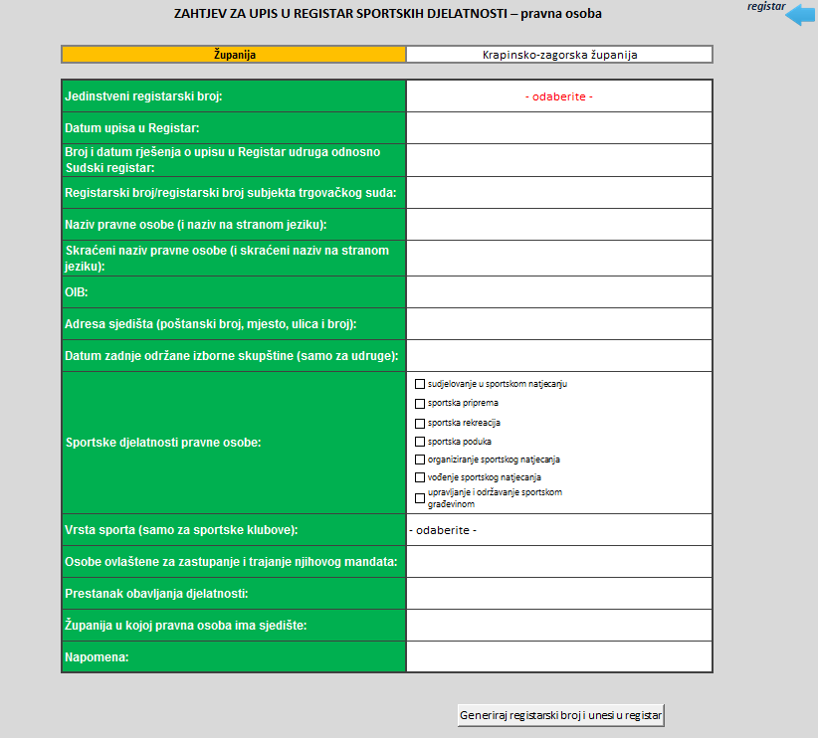
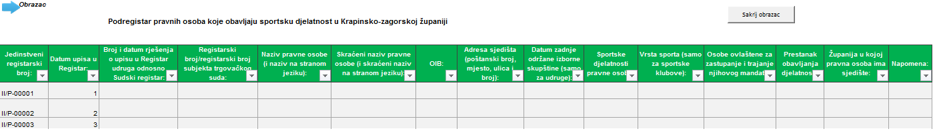

Tablica 2 – Podregistar fizičkih osoba u sportu
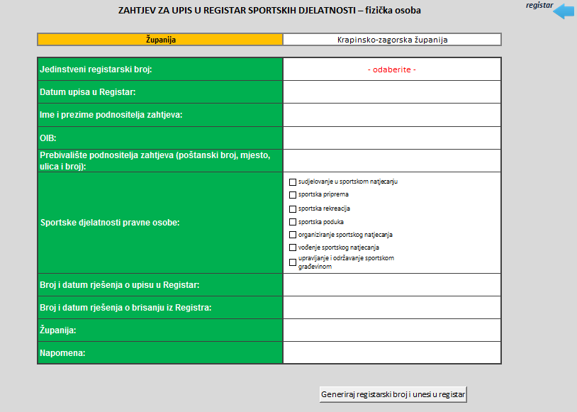
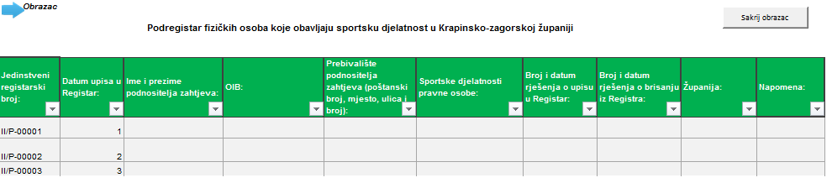

O B R A Z L O Ž E NJ E

Člankom 1. u Pravilniku o Registru športskih djelatnosti (Narodne novine, broj 112/06), naziv Pravilnika mijenja se i glasi: „Pravilnik o Registru sportskih djelatnosti“.
U cijelom tekstu Pravilnika riječ: »šport« i sve njegove izvedenice zamjenjuju se riječju: »sport« i njegovim izvedenicama u odgovarajućem padežu i rodu.

Člankom 2. definiraju se podregistri i to Podregistar fizičkih i Podregistar pravnih osoba.
Člankom 3. jasno se propisuje sadržaj podregistara za pravne osobe, definira se oblik i sadržaj jedinstvenog registarskog broja za pravne osobe te popis županija s odgovarajućim rednim brojevima koji su sastavni dio jedinstvenog registarskog broja.
Člankom 4. jasno se propisuje sadržaj podregistara za fizičke osobe te se definira oblik i sadržaj jedinstvenog registarskog broja za fizičke osobe.
Člankom 5. propisuje se način vođenja i oblik javnog objavljivanja registara, obveza objavljivanja na stranicama ureda državne uprave te način dostavljanja tablica u elektronskom obliku.
Člankom 6. mijenjaju se nazivi i sadržaj Obrasca 1. i Obrasca 2.

Člankom 10. definira se obveza upisa promjena u Registar u roku od 60 dana od dana stupanja na snagu ovoga Pravilnika.
Člankom 11. definira se da ovaj Pravilnik stupa na snagu osmog dana od dana objave u „Narodnim novinama“.

ODREDBE PRAVILNIKA O IZMJENAMA I DOPUNAMA PRAVILNIKA O REGISTRU ŠPORTSKIH DJELATNOSTI KOJE SE MIJENJAJU, ODNOSNO DOPUNJUJU

Članak 2.
(1) U Registar se upisuju pravne i fizičke osobe koje obavljaju športske djelatnosti:
a) sudjelovanje u športskom natjecanju;
b) športska priprema;
c) športska rekreacija;
d) športska poduka;
e) organiziranje i vođenje športskog natjecanja;
f) upravljanje i održavanje športskom građevinom.
(2) Sukladno odredbi stavka 1. ovoga članka u Registar se upisuju sljedeće vrste subjekata upisa:
1. športska udruga,
2. športsko dioničko društvo,
3. trgovačko društvo osnovano za obavljanje športskih djelatnosti iz stavka 1. točaka
b), c), d), e) i f) ovoga članka,
4. ustanova osnovana za obavljanje športske djelatnosti iz stavka 1. točaka c), d) i f) ovoga članka,
5. fizička osoba koja samostalno obavlja športsku djelatnost iz stavka 1. točaka a), b),
c) i d) ovoga članka.

Članak 5.
U Registar u elektroničkom obliku za upis športskih udruga, športskih dioničkih društava, drugih trgovačkih društava i ustanova (u daljnjem tekstu: pravne osobe), upisuju se sljedeći podaci:
1. registarski broj upisa u Registar,
2. datum upisa u Registar,
3. broj i datum rješenja o upisu u Registar udruga Republike Hrvatske odnosno Sudski registar,
4. broj pod kojim su pravne osobe upisane u Registru udruga Republike Hrvatske odnosno Sudskom registru i datum upisa,
5. naziv pravne osobe (i naziv na stranom jeziku),
6. skraćeni naziv pravne osobe (i skraćeni naziv na stranom jeziku),
7. adresa sjedišta pravne osobe (mjesto, ulica i broj),
8. športska djelatnost pravne osobe,
9. osoba ovlaštena za zastupanje pravne osobe,
10. promjena podataka,
11. prestanak obavljanja djelatnosti.

Članak 6.
U Registar u elektroničkom obliku za upis fizičkih osoba koje obavljaju samostalnu športsku djelatnost, upisuju se sljedeći podaci:
1. registarski broj upisa u Registar,
2. datum upisa u Registar,
3. ime i prezime podnositelja zahtjeva,
4. prebivalište podnositelja zahtjeva,
5. športska djelatnost,
6. broj i datum rješenja o upisu u Registar,
7. promjena podataka,
8. prestanak obavljanja djelatnosti.
POSTUPAK UPISA

Članak 7.
(1) Pravne osobe podnose prijavu za upis u Registar na Obrascu broj 1 – Prijava za upis u Registar športskih djelatnosti u roku od 30 dana od dana upisa u Registar udruga Republike Hrvatske odnosno Sudski registar, a fizička osoba podnosi zahtjev za upis u Registar na Obrascu broj 2 – Zahtjev za upis fizičke osobe u Registar športskih djelatnosti.
(2) Pravne osobe uz prijavu iz stavka 1. ovoga članka prilaže rješenje o upisu iz Registra udruga Republike Hrvatske odnosno Sudskog registra.
(3) Fizička osoba uz zahtjev iz stavka 1. ovoga članka prilaže:
1. svjedodžbu o općoj zdravstvenoj sposobnosti, a kada je propisano zakonom ili podzakonskim propisom i svjedodžbu o posebnoj zdravstvenoj sposobnosti,
2. izvod iz matične knjige rođenih, odnosno odgovarajući dokument za strane državljane,
3. dokaz da ima status kategoriziranog športaša i dokaz da ispunjava posebne uvjete prema pravilima odgovarajućeg nacionalnoga športskoga saveza ako traži upis radi obavljanja samostalne športske djelatnosti sudjelovanja u športskim natjecanjima (članak 22. stavak 3. Zakona o športu),
4. dokaz da ispunjava uvjete propisane odredbama članaka 9. stavaka 2. i 3., članka 10. i članka 60. Zakona o športu ako traži upis radi obavljanja djelatnosti športske pripreme, športske rekreacije i športske poduke,
5. uvjerenje da protiv nje ne traju pravne posljedice osude za kaznena djela (članak 13. stavak 1. Zakona o športu) niti nije započet i traje kazneni postupak (članak 13. stavak 2. Zakona o športu).
(4) Prilozi iz stavka 2. i 3. ovoga članka ne smiju biti stariji više od deset dana od dana kada ured državne uprave zaprimi prijavu za upis.
(5) Obrasci iz stavka 1. ovoga članka, tiskani su uz Pravilnik i čine njegov sastavni dio.

Članak 8.
(1) O upisu pravnih osoba u Registar ne donosi se rješenje.
(2) O upisu fizičke osobe koja samostalno obavlja športsku djelatnost nadležno tijelo državne uprave koja vodi Registar donosi rješenje.

Članak 9.
(1) Subjekti upisa dužni su za svaku promjenu upisa u Registru udruga Republike Hrvatske odnosno Sudskom registru koju su zatražili i koja je provedena u ovim Registrima odmah nadležnom uredu državne uprave koji vodi Registar dostaviti izvadak iz tih registara s upisanom promjenom.
(2) Izvadak iz stavka 1. ovoga članka voditelj Registra može pribaviti i promjene provesti po službenoj dužnosti.
BRISANJE IZ REGISTRA

Članak 10.
(1) Sud koji vodi Sudski registar odnosno ured državne uprave koji vodi Registar udruga Republike Hrvatske će nakon što pravnu osobu, koja obavlja športsku djelatnost, brišu iz registra o tome službeno izvijestiti nadležni ured državne uprave koji vodi Registar športskih djelatnosti prema sjedištu subjekta upisa, koji će brisati pravnu osobu.
(2) O brisanju fizičke osobe koja samostalno obavlja športsku djelatnost nadležno tijelo državne uprave koji vodi Registar donosi rješenje.

